**МКОУ Ванашинская ООШ**

**4.По целевой Программе**

**«Развитие национальных отношений в РД»**.

|  |  |  |  |  |  |  |
| --- | --- | --- | --- | --- | --- | --- |
| № | Содержание | Класс | Кол-во уч. | Дата | Приглашенные | Ответственные |
| 1 | Конкурс рисунков «Я - дагестанец (ка)». | 1 | 6 | 3.04.2017г |  | Сунгурова З.М. |
| 2 | Классный час «Учимся общаться». | 2 | 6 | 10.04.2017г |  | Курбанова Л. |
| 3 | Конкурс на лучшего чтеца стихотворений на родном языке. | 3 | 6 | 23.05.2017г |  | Арсланова А.З. |
| 4 | Кл. час «Моя семья – мое богатство» | 4 | 6 | 19.04.2017г |  | Акаева М.А. |
|  | Кл.час. «В единстве наша сила». | 9 | 11 | 13.04.2017г |  | Атаев А.А. |

Классный час «Учимся общаться».2кл. Курбанова Л.

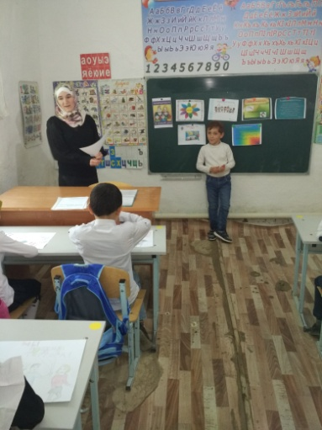 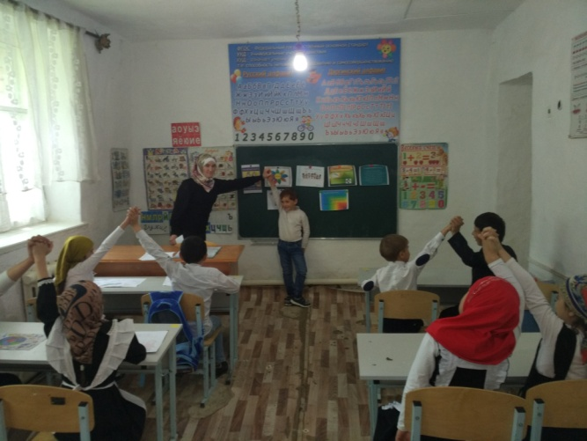

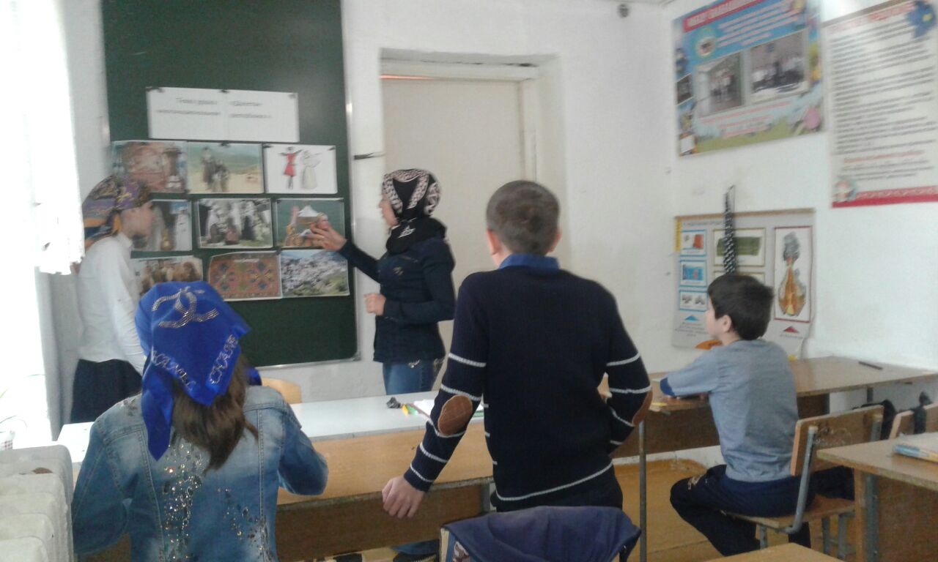

Конкурс рисунков «Я - дагестанец (ка)».1 кл Сунгурова З.М.

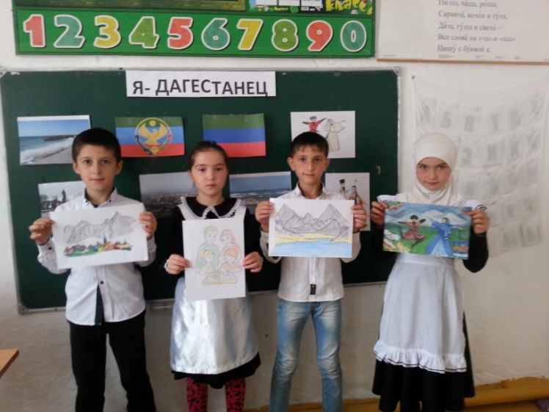 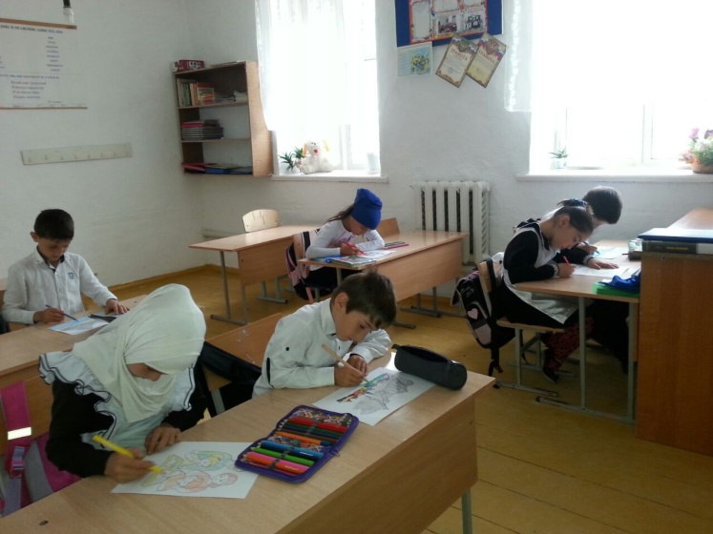

Конкурс на лучшего чтеца стихотворений на родном языке.3 кл. Арсланова А.З.

